МОУ «Удимская №2 средняя общеобразовательная школа»,
17 декабря 2016 года
Общешкольная игра «Знатоки права»
Участники – команды 7-11 классов
Руководители: Семёнова Ольга Васильевна, учитель обществознания
Трусова Татьяна Владимировна, зам. директора по ВР

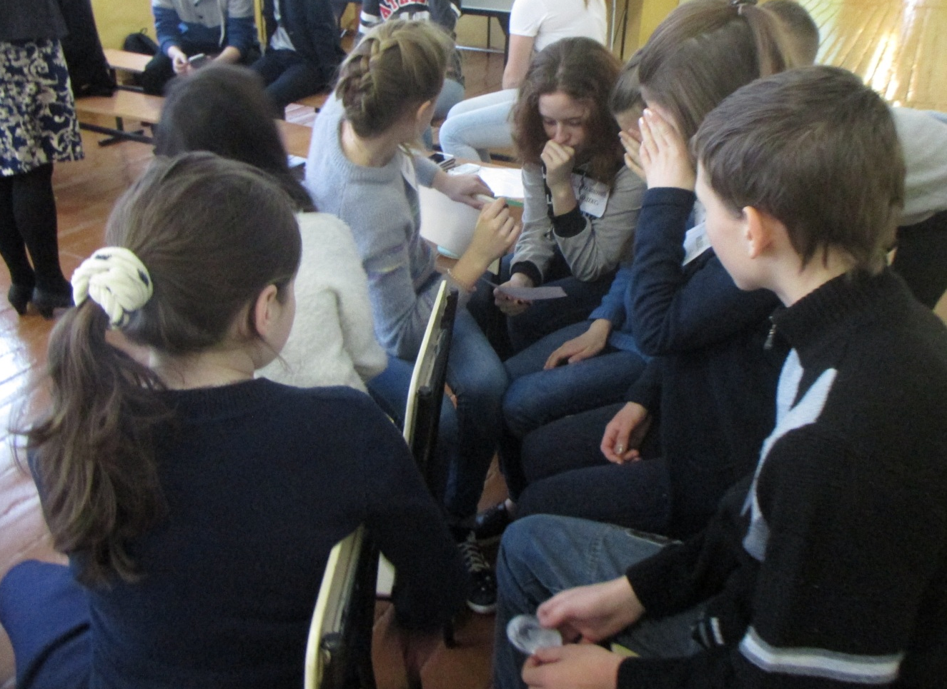

Задание
«Алгоритм действия в чрезвычайных ситуациях»

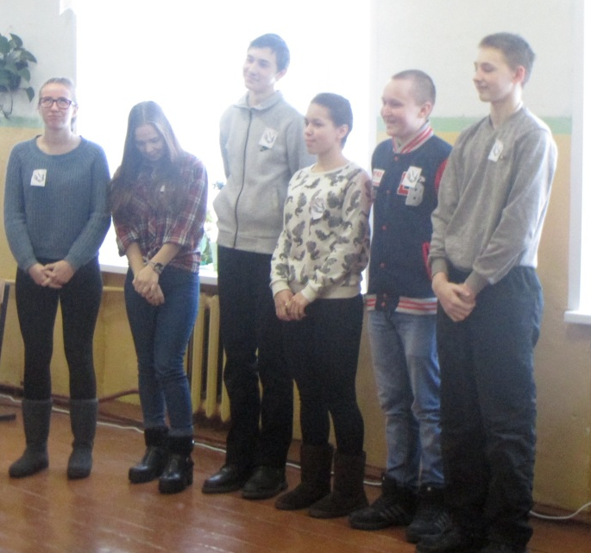
2 место – класс
1 место – 10 класс
Задание - инсценировка
«Вы обнаружили подозрительный пакет»
10 класс
3 место – 9 класс

